Эксклюзивный импортер в России – ООО «ВИР» ИНН2222852722 ОГРН 1162225100652
Г. Барнаул, пер. Зимний, 7 тел +7 923 652 65 25 deulenko.82@mail.ru

 | 

Коллагеновые ампулы 2 мл х 10 шт | Базовая цена 700 руб.  Цена для профессионалов –  630 руб.  Цена дилера – 490 руб. | 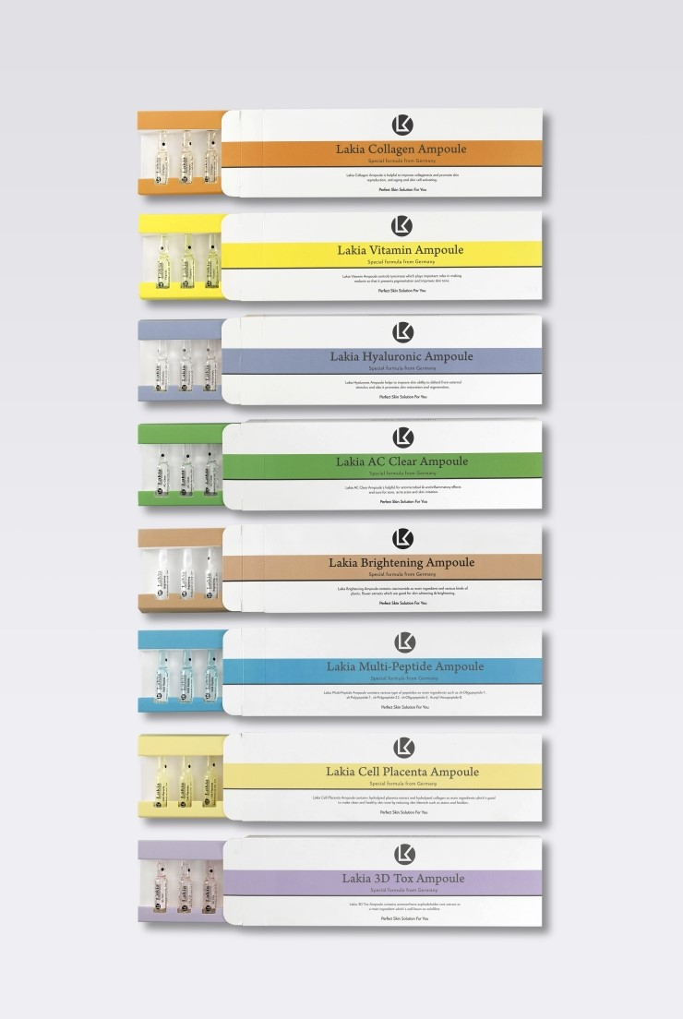
Витаминные ампулы 2мл х 10 шт
Витаминные ампулы 2мл х 10 шт
Витаминные ампулы 2мл х 10 шт
Ампулы, улучшающие цвет лица 2 мл х 10 шт
Мультипептидные ампулы 2 мл х 10 шт

Плацентарные ампулы 2 мл х 10 шт

Ампулы детокс
2 мл х 10 шт

Коллагеновые ампулы 2 мл х 30 шт | Базовая цена - 1875 руб  Цена для профессионалов – 1687 руб  Цена дилера – 1312 руб | 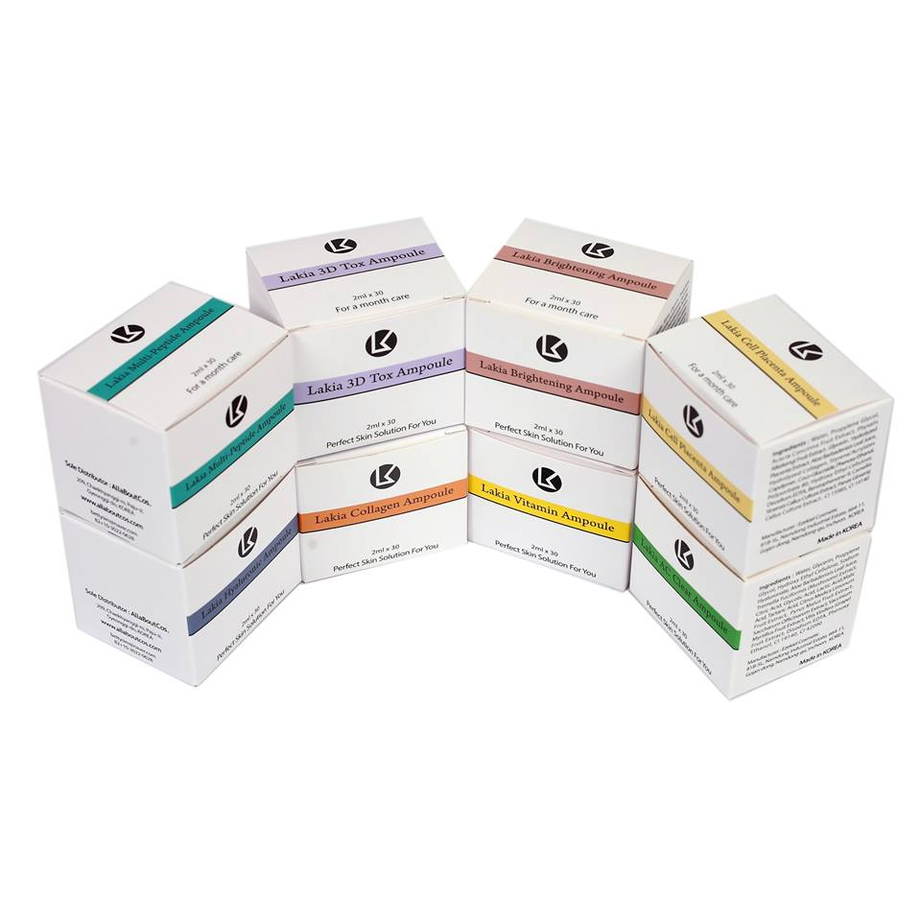
Витаминные ампулы 2мл х 30 шт

Витаминные ампулы 2мл х 30 шт

Витаминные ампулы 2мл х 30 шт

Мультипептидные ампулы 2 мл х 30 шт

Плацентарные ампулы 2 мл х 30 шт

Ампулы детокс
2 мл х 30 шт

Коллагеновые ампулы 2 мл х 100 шт | Базовая цена – 6000 руб  Цена для профессионалов – 5400 руб  Цена дилера - 4200 руб. | 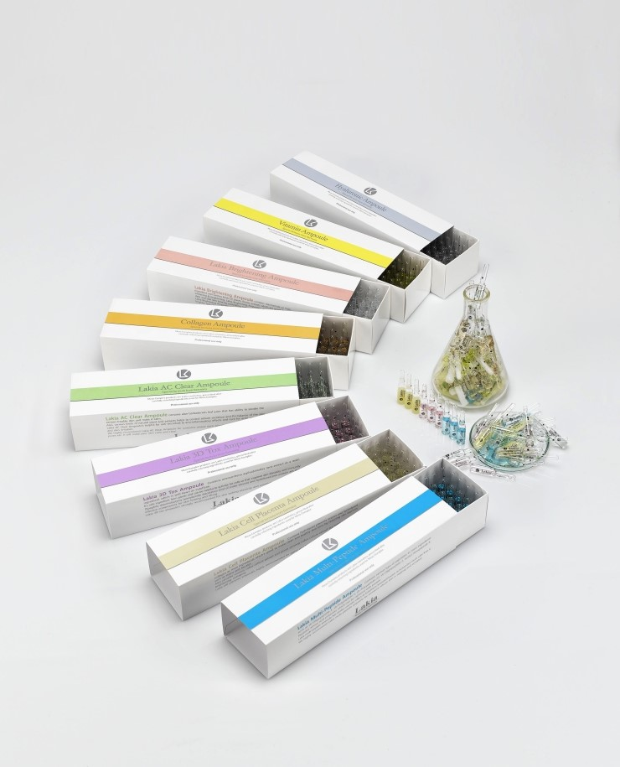
Витаминные ампулы 2мл х 100 шт

Витаминные ампулы 2мл х 100 шт

Витаминные ампулы 2мл х 100 шт
Мультипептидные ампулы 2 мл х 100 шт
Плацентарные ампулы 2 мл х 100 шт
Ампулы детокс
2 мл х 100 шт

Цена дилера предоставляется при объеме от 30 000 руб в мес. На город рассматривается один дилер.

